Planung:

Aus Epic 3 – 2 Varianten für Verhaltensänderung:

* Eigene Implementierung eines Verhaltens: Wenn der I-Button sich bewegt wird, soll sich die Helligkeit ändern 🡪 5 SP
* Farbe ändert, je höher der Neigungsgrad 🡪 5 SP

BurnDown:

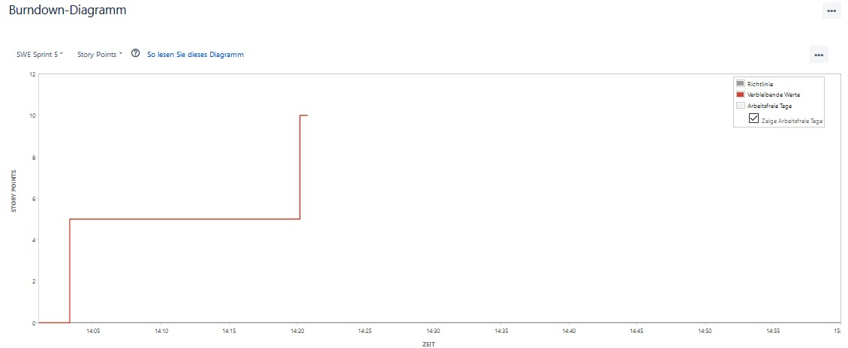

Daily Meeting:

Umsetzung der Implementierung (IButton bewegt sich, Helligkeit ändert sich) nach 20 Minuten erfolgreich.

Umsetzung der Implementierung (je höher Neigungsgrad, Farbe ändert sich) nach 40 Minuten erfolgreich.

Testen, BusinessClass und Demo implementiert und somit Code „verschönert“

Velocity I4:

10

Was lief gut?

* Umsetzung der beiden Implementierungen konnte schnell vollzogen werden.

Was lief schlecht?

* Probleme beim ersten Test

Verbesserungen?

* API von Beginn an kennen
* Mehr Zeit für die Erarbeitung des erhaltenen Codes verwenden